第一部分：产品介绍
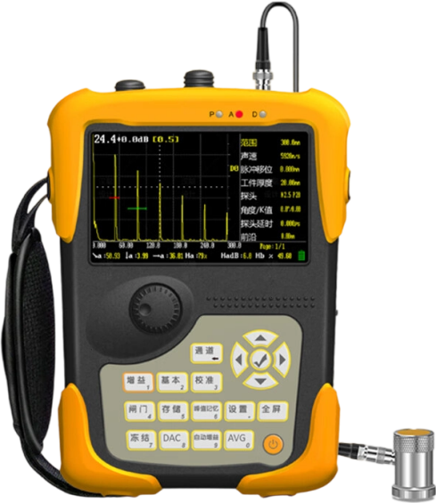

全屏探伤

内置多种国际标准

智能分析 自动报警

信噪比高 杂波较少

MINI-20超声波探伤仪

MINI-20超声波检测仪是广州珀泰公司精心打造的新一代实用型探伤仪。该仪器充分融合了客户操作习惯，在秉承珀泰产品性能卓越、业界领先理念的同时，显著提升了操作便捷性。其综合性能与关键指标在同类产品中具有显著优势。
超声波探伤的原理基于超声波在金属材料中的传播特性：当超声波束由探头传入被测工件内部，遇到缺陷或工件底面时，会在界面处发生反射。这些反射波被仪器接收并转换为荧光屏上的脉冲波形图像。通过分析这些波形的特征（位置、幅度等），即可精准判断缺陷的位置和尺寸。
仪器符合NB/T47013、GB/T27664.1-2012、JB/T10061-1999、 EN12668-1:2010、GB/T11345-2013 等标准。
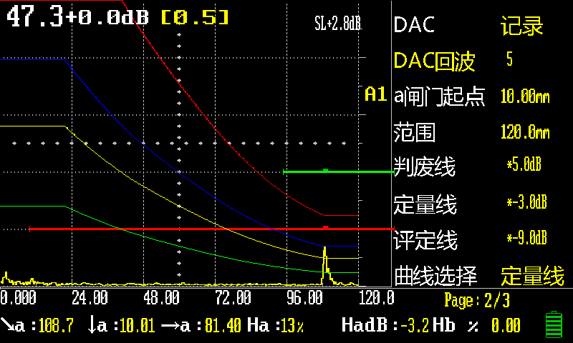
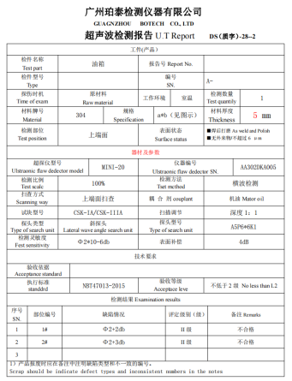

检测报告
探伤界面

第二部分：产品优势
MINI -20体积小巧，握持方便，并配备有高亮度显示屏，所以非常适合流动性大的野外和高架空作业；而在常规模式下，也可作为通用型仪器用于焊缝、锻件、铸件等一般工件的超声探伤。
主要功能特点：
- 防水等级IP54，防水、防尘。在一些潮湿的环境中,仪器长时间在潮湿、粉尘等环境中工作，会导致电路及芯片、元件加速老化，故障率极高
- 多功能飞梭与方向键、多快捷键相配合，使新式菜单操作更加快捷；全傻瓜式自动给出推荐参数值，只需简单设置便可快速使用；
- 仪器所有芯片100%采用进口高性能芯片，保证更好的精度和灵敏度、更稳定的性能、和更小的噪声
- 仪器使用的是三菱进口工业TFT彩色液晶屏(屏幕的清晰度可以直接播放电影)，市面上的屏幕基本上都是简单的单色屏
- A/B 双闸门自动套住回波，声速、延时、角度一键快速校准；
- 闸门 A 快速自动寻波，闸门 B 全屏展宽；
- 5 组 50 个通道参数设置，能存储 1000 幅波形图数；
- DAC 曲线标准快选，评定线、定量线、判废线高度自动调节；
- 峰值记忆、包络功能一键快捷开启；
- 波形区一键全屏放大，显示区一键快速截屏；
- 400MHz 硬件实时采样，加上记录回放功能，探伤图形逼真细腻；
- 25MHz 宽频低噪声放大器，可配用各种探头实现高灵敏度或高分辨率探伤；
- 按键均采用防水金手指设计，寿命达10年以上。
- 体积小巧，防水抗震，特别适于野外及高架空探伤作业。
辅助功能特点：
- 闸门变量报警、杂波抑制，降噪
- 二次波颜色自动区分，解决缺陷位置误判的问题
- 闸门自动寻找缺陷波功能

第三部分：实际案例

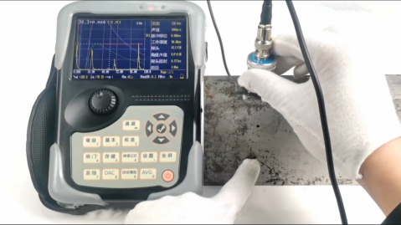
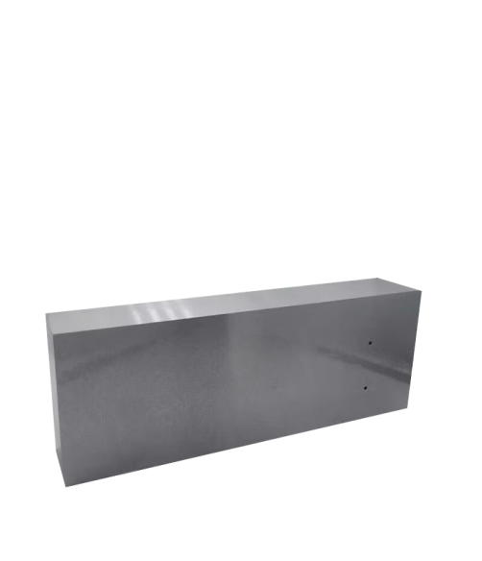
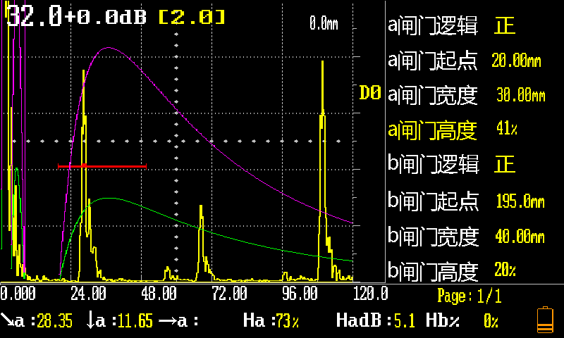



铸铁件内部缺陷检测
铸钢工件

结论：铸铁件内部存在缺陷，1、2为缺陷波，3为工件底部
缺陷1为探头下方28.35mm，缺陷2为探头下方62.12mm

探伤界面
实际测量

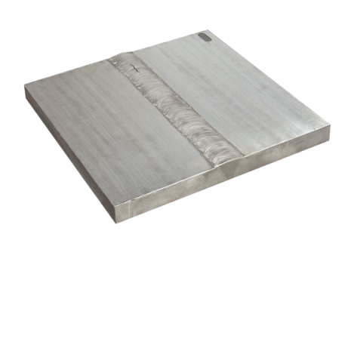
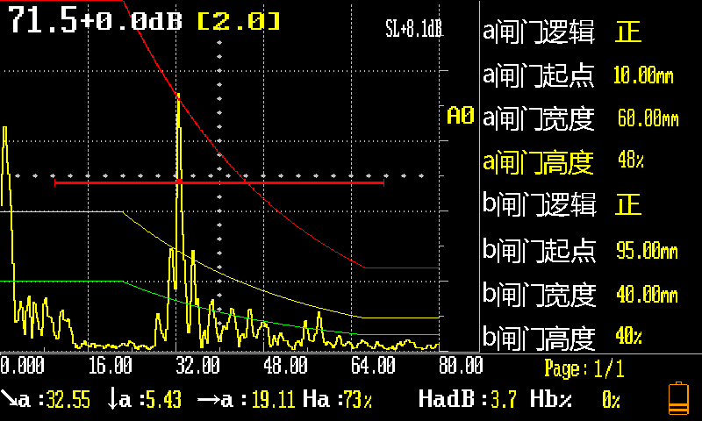
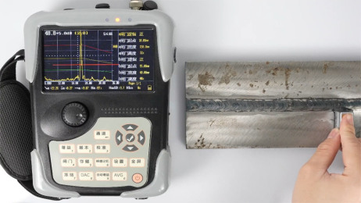
对接焊缝内部缺陷检测
对接焊缝

探伤界面
实际测量
结论：对接焊缝内部存在缺陷，出现一条缺陷波且高于二级焊缝线
缺陷位置于探头前方19.33mm，下方5.43mm



直角焊缝内部缺陷检测
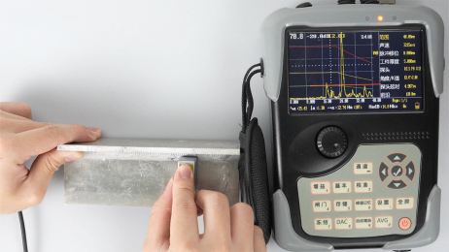
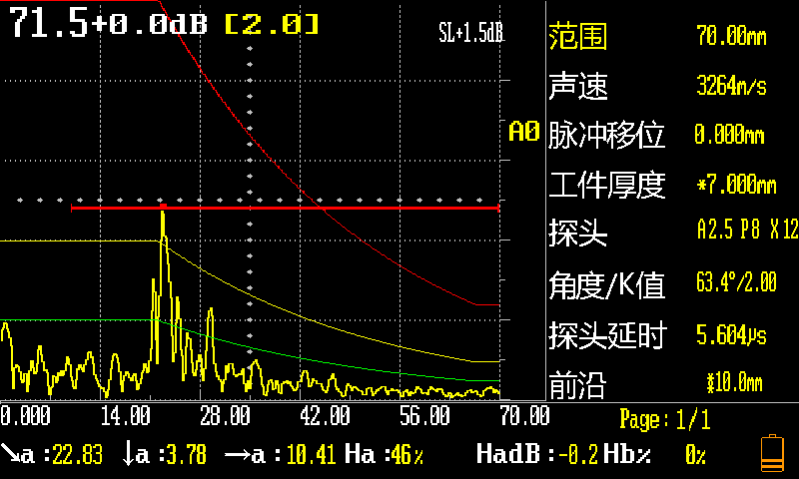
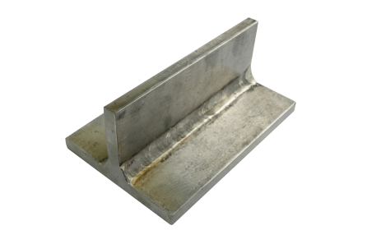
实际测量
探伤界面
结论：对接焊缝内部存在缺陷，出现一条缺陷波且高于二级焊缝线
缺陷位置于探头前方10.41mm，下方3.78mm

直角焊缝

风机叶片根端螺栓超声波内部缺陷检测

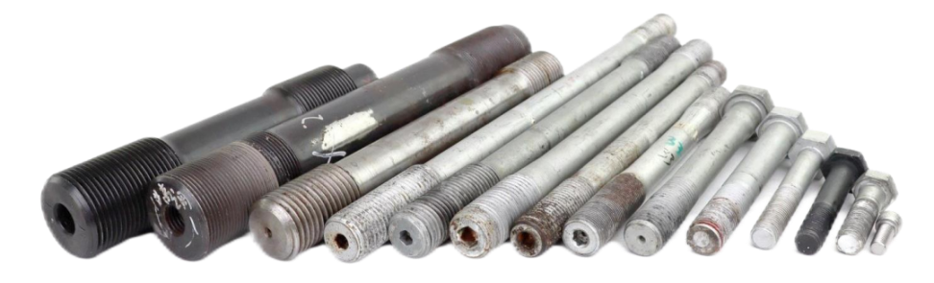
螺栓是紧固件的一种，是广泛通用的机械基础件，主要起到紧固连接和密封连接等作用。各部件通过大量不同规格的螺栓连接而成一个整体系统，只要有一个螺栓的紧固出现问题就可能导致
整个系统出现事故。

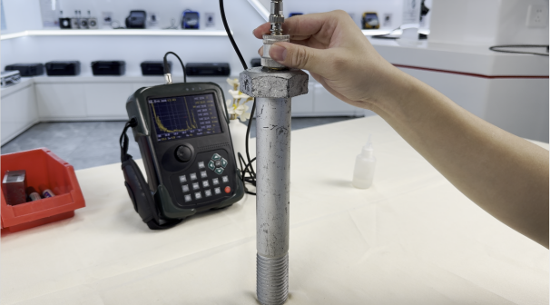
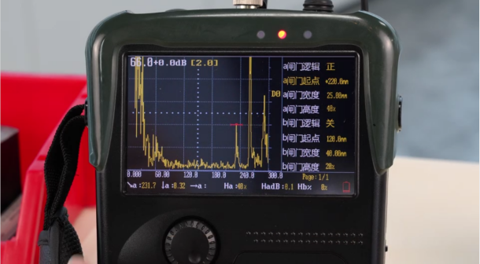
260mm
结论：风机叶片根端螺栓出现缺陷波
仪器:MINI30超声波探伤仪、标准直探头
螺栓总长为260mm
缺陷位置为231mm

其他运用领域：
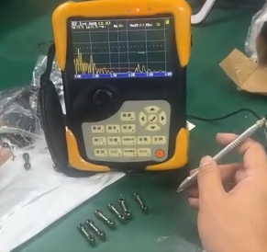
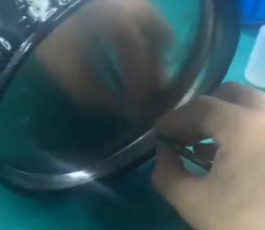
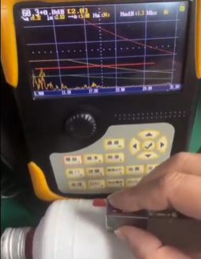
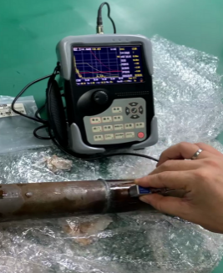
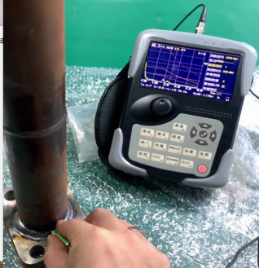
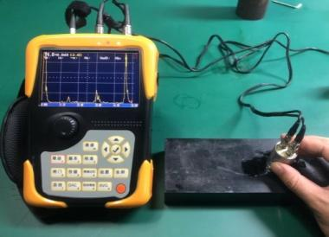
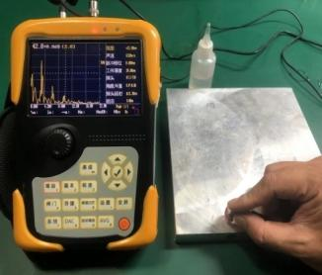
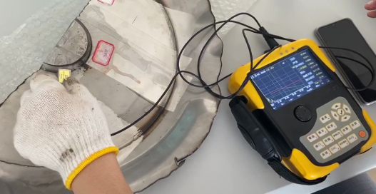
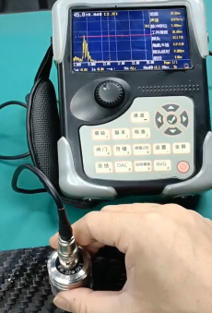
小轴零件检测
超薄焊接探伤（铁皮桶）
陶瓷瓶打孔探伤检测
钢管焊缝、根部角焊缝检测
复合材料裂纹检测
碳钎维裂纹检测
不锈钢焊缝检测
铝合金缺陷检测

第四部分：技术规格
MINI-20超声波探伤仪
范围 | 0-15000mm
声速 | 1000-20000
探伤灵敏度余量 | ≥65dB
动态范围 | ≥48dB
水平线性误差 | ≤0.1%
垂直线性误差 | ≤2.5%
远场分辨率 | ≥30dB
内存 | 8G
工作频率 | 0-5,5-15，15-25
杂波抑制 | 最高60%抑制
降噪 | 四级降噪
二次波颜色 | 有
发射脉冲 | 400V尖脉冲
美国焊接协会标准aws | 有
波形比较 | 有
语言 | 中
探头延时 | 0.0～199.9us
增益调节 | 0～110dB,分0.0/0.1/0.5/1.0/2.0/6.0dB步进调节
阻尼 | 高、低
工作方式 | 单探头或双探头
检波方式 | 全波/正半波/负半波/射频
重复频率 | 分40/250/1000Hz三挡可选
脉冲移位 | -10.0～2000mm
采样速率 | 硬件采样速率400MHz
测量模式 | 前沿或峰值
自动增益 | 20%～85%步进5%
通讯接口 | A/B型USB接口共二个
显示屏 | 5.0＂高亮度TFT彩色液晶屏，800*480像素
供电电源 | AC:100-240V，可持续供电6小时以上
工作环境温度 | -10～+50℃
整机重量 | 约1.0kg（含电池）
备注：以上对标红参数的讲解，范围、声速，决定了仪器可以检测的工件种类和尺寸。灵敏度余量、动态范围、线性误差、远场分辨率决定了仪器检测精度、最小缺陷的检出能力、高衰减材料中缺陷的检出能力。工作频率决定了仪器带宽可支持探头的种类。杂波抑制、降噪、二次波颜色、波形比较是辅助探伤的功能，可进一步减少杂波、噪声波、非缺陷波的干扰，更好的找到缺陷波。

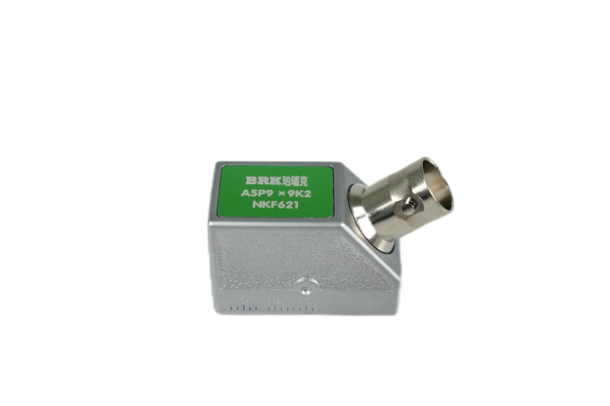
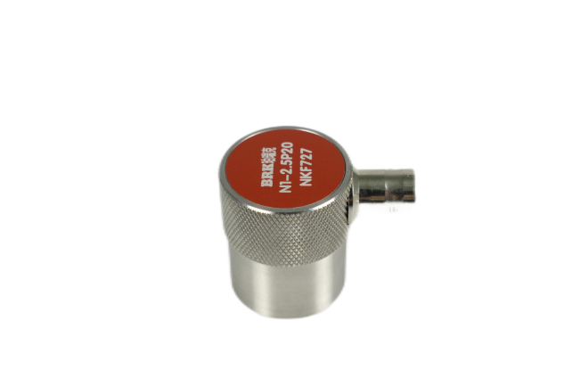
第五部分：常规探头与定制
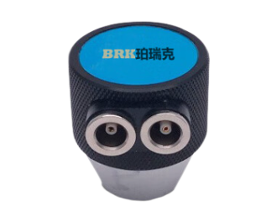

双晶直探头
增加粗糙面或曲面的耦合度
散射噪声小，近表面分辨力高
常用接口为Q6、C5(LEMO-00)、L5(Microdot)，可定制
运用领域:薄板探伤、薄壁管、薄壁容器探伤、检测近表面小缺陷
超声波直探头
探头底部可加工成不同形状
可定制超声波理论内的容易角度
常用接口为C6、C9(LEMO-1)、Q9(BNC)、可定制
运用领域:可用于一般焊缝检测、轮轴、锻件、铸件检测、铁路车轮及路轨检测、管件、压力容器、作罐、涡轮叶片、粘接检测
超声波斜探头
与大部分金属材料声阻抗匹配良好
常用接口为C6、C9(LEMO-1)、Q9(BNC)，可定制
运用领域:一般探伤应用、结构不复杂的金属件超声波探伤、板材、材、锻件、铸件、坯料、管材、棒材、各种全属、非全属小型罐体、分层结构、叠层结构检测、粗晶或高衰减材料检测、材料声速、特性检测

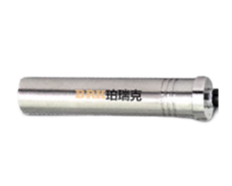
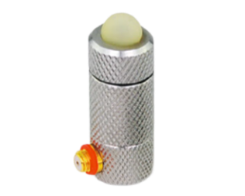
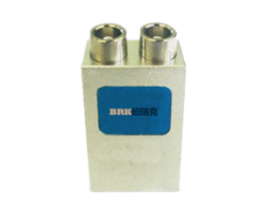

爬波探头
有效检测深度为0.5mm-9mm
弥补了双晶直探头难于检测0.5~4mm的盲区
运用领域:一般应用役支柱瓷绝缘子表面缺陷、异种金属焊缝缺陷、小径管焊缝、操基合金螺栓缺陷、铸件、堆焊层等的表面下裂纹
点焊探头
可在不平整的焊点上减少耦合带来的影响
不同品片尺寸，用于测量不同尺寸的焊点质量
探头接口默认为侧装Microdot
运用领域:可用于一般汽车焊点质量完整性测量、工业中的点焊无损检测、电器行业中的点焊检测
水浸探头
前端1/4波长匹配层保证输出能量最大化
不存在换能器与液体耦合状况的影响
运用领域:一般应用和穿透较厚材料、提高对小缺陷检测的灵敏度、管状或棒状材料的检测、在线测厚、自动扫查

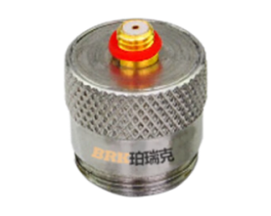
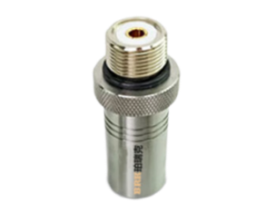
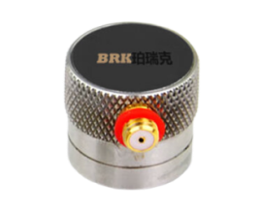

高频探头
带固体延时块
频率在20~50MHZ，宽带窄脉冲性能
近场或焦点处具有极小的焦斑直径
运用领域:表面的微小裂纹、需要高分辨率检测的缺陷、微小裂纹或气孔的缺陷检测
横波直探头
垂直入射并在工件内部产生横波
造用于一些局促难以进入的检测空间
运用领域:可用于工件横波声透的测量、杨氏弹性量、剪切量的计算、工件晶粒结构测量
高温探头
提供0°入射纵波延时块
探头底部可定制成不同形状
运用领域:一般应用高温环境中检测应用、高温工件问歇性接触检测、铸件、锻件等直接探伤、弯曲工件轮廓面检测

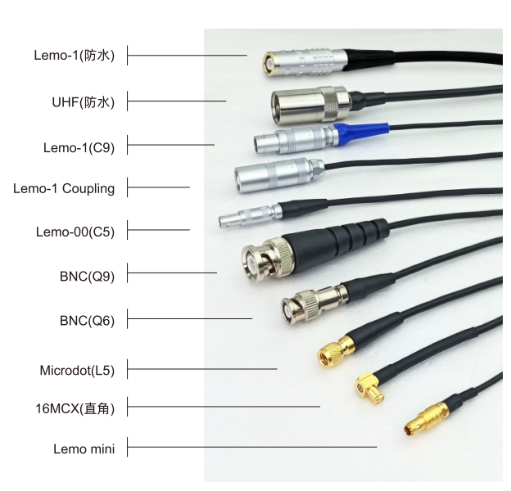
第六部分：电缆线与试块
超声波探头连接线
超声波探伤探头线是消除外来电磁波能对探头发射的脉冲和接收的回波脉冲产生影响，还防止探头线内的高频脉冲以电磁波的形式向外辐射的重要耗材，是用于连接超声波探伤仪和超声波探头的电缆，通常长度为2米，特殊长度也可定做。

探头连接线是由一条同轴电缆线（导线+绝缘层+屏蔽网），两个分别连接换能器端和仪器端的接口组成，用于仪器和换能器之间电信号传输的载体;常见的接口规格有BNC（Q9）、Microdot（L5）Lemo-00（C5），Lemo-1（C9）等，同轴电缆线规格有RG174、RG178、RG316、RG58等;如无特殊说明，所有电缆线的阻抗值都是50ohms。

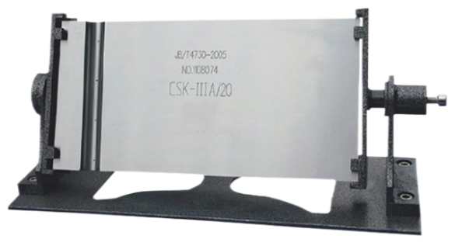
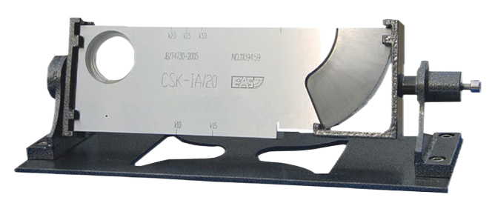
超声波探伤试块

CSK-IIIA探伤试块
具有特定人工缺陷的试块,通常用于超声波探伤中，以评价探伤效果或装置性能。
主要用于薄板焊缝检测。短横孔能够产生较陡的距离-波幅曲线,从而更敏感地检测到薄板中的微小缺陷。
CSK-IA探伤试块
锅炉和钢制压力容器对焊缝超声波探伤JB1152-81标准规定的标准试块，是基于IIW试块改进得到的。
主要用于校验仪器性能、测试探头性能以及调整检测参数。它可以帮助用户准确评估检测系统的准确性和可靠性，从而确保检测结果的可靠性。

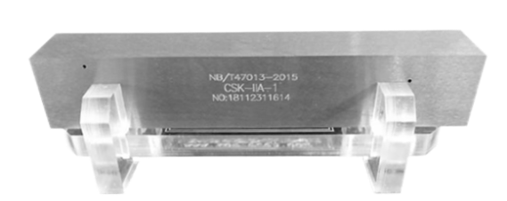
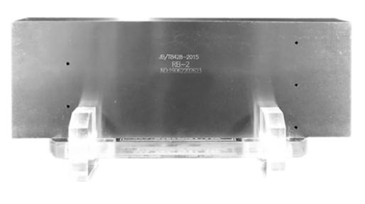

CSK-IIA探伤试块
标准试块,它依据承压设备|型焊接接头超声检测要求而设计。
主要用于中厚板检测,能够提供更准确的距离-波幅曲线,有助于评估缺陷的大小和位置。
RB系列探伤试块
结构多样,包括不同形状和尺寸的平底孔、横通孔等。这些结构使得试块能够模拟实际工件中的不同缺陷类型，从而提供更全面的检测评估。
主要用于钢结构焊缝探伤中绘制距离-波幅曲线、调整探测范围和扫描速度、测定斜探头的K值等。

第七部分：配置清单
序号 | 名称 | 单位 | 明细 | 数量
 | 主机 | 台 | MIN-20主机 | 1
 | 锂电池 | 块 | 11.1V 3900mAh | 1
 | 电源适配器 | 个 | SPU63-106 | 1
 | 交流电源线 | 条 | 国标 | 1
 | 手腕带 | 个 | MINI-20专用 | 1
 | 内托定制海绵 | 个 |  | 1
 | 仪器手提箱 | 个 | D4215 黑色箱 | 1
 | 直探头 | 个 | N1-2.5P20 | 1
 | 斜探头 | 个 | A5K9*9K2 | 1
 | 探头连接线缆 | 条 | Q9-Q9 | 1
 | 存储器 | 个 | USB | 1
 | 耦合剂 | 瓶 |  | 1
 | 装箱清单 | 份 |  | 1
 | 出厂检定证书 | 份 |  | 1
 | 说明书 | 份 |  | 1
 | 合格证 | 份 |  | 1
 | 保修单 | 份 |  | 1
第八部分：仪器的保养与维护
仪器安装使用场所应避免周围存在强电磁场干扰；必要时，应安装良好的接地装置并加强屏蔽设施，这样可以有效阻止干扰信号的串入，保证仪器稳定可靠工作。
仪器必须连接规定的电源和外围设备一起工作。在仪器通电状态下，不允许打开机壳，将手或工具伸入仪器内部，避免造成人身或仪器的损坏。
仪器使用完毕，应用防尘罩盖好。在霉雨季节，应经常将仪器通电 1～2 小时，驱散其内部潮气。
若发现仪器工作不正常，应首先仔细阅读使用说明书，检查操作方法是否正确，也可向有经验的人员或制造厂咨询，切勿随意拆卸仪器检修，避免造成不必要的麻烦。
用户在使用过程中，若有疑问或需要帮助，欢迎来函来电联系，我们承诺会以最快速度予以回复。

第九部分：质量保证、售后服务、培训
1、质量保证
质量保证期为验收合格后贰年，从最终验收签字之日起计算。
2、售后服务
2.1 卖方保证在一般情况下，在收到用户的售后服务要求（附设无故障描述）的通知后，在24小时内通过电话、传真或e-mail作出答复、诊断、排除设备所出现的故障。
2.2 质保期内售后服务由卖方免费负责。在保修期内制造厂商应在接到用户通知的8小时。

第十部分：附则
1、卖方应保证买方在使用购买自卖方的检测设备或其任何一部分时不受第三方提出侵犯专利权、商标权或工业设计权的指控。如果任何第三方对买方购买的货物提出侵权指控，卖方须与第三方交涉并承担可能发生的一切法律责任和费用。
2、本协议是买卖合同的有效组成部分。若本协议内容与买卖合同相触，以买卖合同为准。
3、本协议未尽事宜由双方友好协商解决。
4、本协议经双方签章后生效。本协议壹式贰份，双方各持壹份，具有同等法律效力，传真件、原件扫描件同样有效。

--------- 以下空白---------

